六月三日二俣公民館で開かれた
金子勝氏の講演会は、大集会室超
満員（中日新聞報道では百五十人）の大盛況でした。旧磐田、浜松、
浜北、細江、水窪、春野からも四
十人ほどが参加して下さった模様。また、会場で、お二人が『会』に
加入して下さいました。
憲法制定六十周年と、『国民投
票法』制定が重なり、国民の関心
が非常に高いことが伺えます。
講演時間割についての細かい
打ち合わせが不十分であったため、せっかくの講演が途中で終
わってしまい、この点事務局か
ら深くお詫びします。
（講演要旨など二面 に掲載）

第七回総会
会長バトンタッチ
鈴木忠美さんに
講演のあと、第七回総会が開かれました。（出席二十一人）
総会には中谷 多加二県議、野尻護市議、袴田幸郎区長からメッセージを頂きました。
経過報告、活動計画、決算予算は提案どおり承認されました。 スタッフに、Ｓさん（二四才）が加わり

天 竜 ～～～ | Ｎｏ．4３ 2008年8月  会長 鈴木忠美 船明210 事務局 船明2520-38 米山方  ℡ﾌｧｯｸｽ 053-926-1463 ホームページ:《天竜平和》  Ｅメール：peaceten@vmail.plala.or.jp

ました。また、当会結成の呼びかけ人として、また会長、副会長として先頭に立って奮闘して来られた伊藤卓司さんと相沢正義さんから、健康
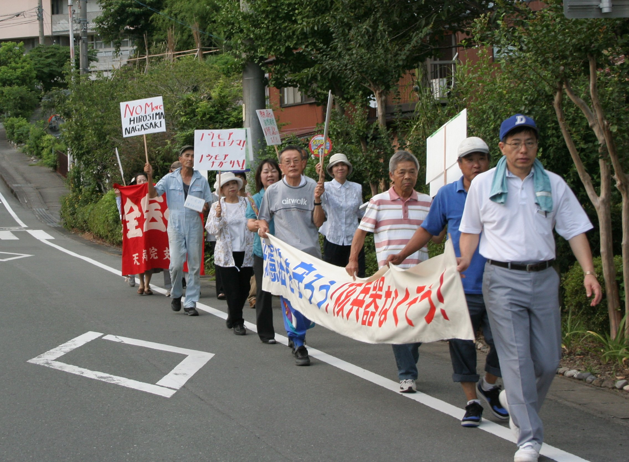

恒例の平和行進 8/7
天竜区役所から本町公園まで、原爆反対と平和憲法守れを訴えながら、元気に歩きました.行進道筋のお宅から、一万円を超える募金を頂きました。有難うございます。
平和展=手記と『サダコと折鶴』
8/6～8/17 二俣公民館
二俣公民館主催の『平和を考える展』と同じフロアで当会主催、中日新聞・静岡新聞後援の平和展が開かれました。また『イラクの子供』、昭和史の映画を鑑賞しました。（２ページ参照）

学習会 「イラク派兵違憲判決」
9月6日（土）13：00～
二俣公民館 和室
チューター川島康丕さん（当会の会員）
名古屋高等裁判所で４月に出された判決の中身を勉強します。
会員をチューターにして、気軽な勉強会をこれからも度々開きたいと思います。 今回は第一回目です。お誘いあわせてご参加下さい。

アフガニスタンで ＮＧＯ・ボランテイア 伊藤さん殺害
八月二六日、アフガニスタンで農業指導に当たっていたＮＧＯ「ペシャワール会 」の伊藤和也さん（掛川市出身３１才）がタリバンに誘拐殺害されました。民間人に対する蛮行は絶対に許されるものではありません。
アフガニスタンの現状、事件の背景などについて、マスコミ報道などから考えて見ましょう。

最悪の治安状況
「ペシャワール会 」は一九八〇年代から現地で活動、伊藤さんも五年間の活動で地域住民に信頼されていました。こうした団体、個人までテロのターゲットにされるところまでアフガニスタンの治安が悪化していると言えます。
国際ＮＧＯの死者一九人
今年一月から七月までに、国際ＮＧＯスタッフ一九人が武装勢力などに殺害されました。これは昨年一年間を上回る数字です。今月一三日には国際赤十字の女性スタッフ三人が殺害されています。
タリバン復活
武装勢力の中心はタリバン。彼

ボランテイア関係のＩさん
痛ましい事件だが、危険地帯で活動する人々、送り出す両親は最悪の状態について覚悟を決めていると思う。
マスコミはもっと、事件の背景となっているアフガンの現状、タリバンの主張、日米同盟との関連などについて、突っ込んだ分析をすべきだ。
（談）
らは東部、南部で完全復活。支配地域を急速に拡大しています。
親米派のカルザイ政権は、麻薬
栽培や強盗団を抑えることもできず、国民から見放された〝破綻国家”に向かいつつあります。
米軍の空爆に強い反感
米軍などの空爆による民間人死者は、六・七月だけで一六五人。
伊藤さん殺害のわずか四日前、八月二二日には、六〇人の子供を含む九〇人以上が空爆で死亡しました（過去最大の犠牲）。
米軍の対テロ戦争が、住民の怒りをかきたて、反米・排外を旗印にするタリバンなどの武装勢力を拡大しています。
陸自・空自派遣など論外
九条の精神こそ基本
この事件を受けて、政府や一部野党から「陸自派遣、空輸検討も」とか「アフガン国民援助のためにも給油活動延長を」などの声が聞こえますが、解決とは全く逆の方向です。
「武力でテロは無くせない。」これこそ、八年間に及ぶテロ掃討戦争の教訓です。

